ЧТО ТАКОЕ ШКОЛЬНЫЙ КЛИМАТ И ПОЧЕМУ ВАЖНО ЕГО УЛУЧШАТЬ

План выступления:

1. Из чего складывается школьный климат
2. Особенности взаимодействия с родителями
3. Синдром Эмоционального Выгорания

статистикаЫЙ КЛИМАТ И

15.000 часов – примерно столько проводит в школе ребенок с 1го сентября первого класса до выпускного вечера

Учителя проводят с ребенком больше часов в сутки, чем его родители

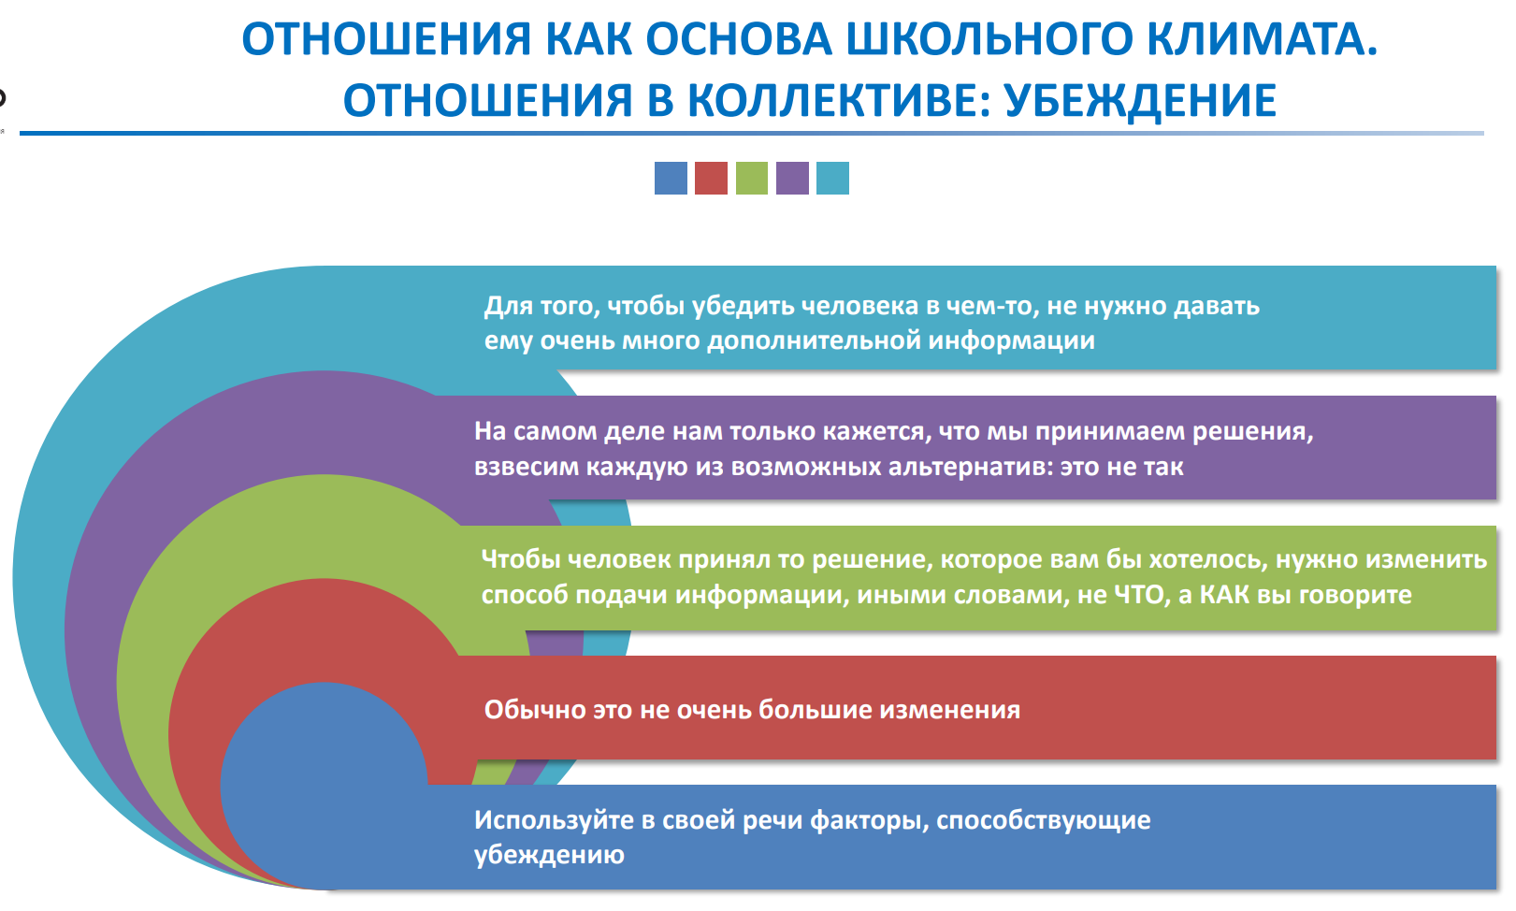

Техники активного слушания

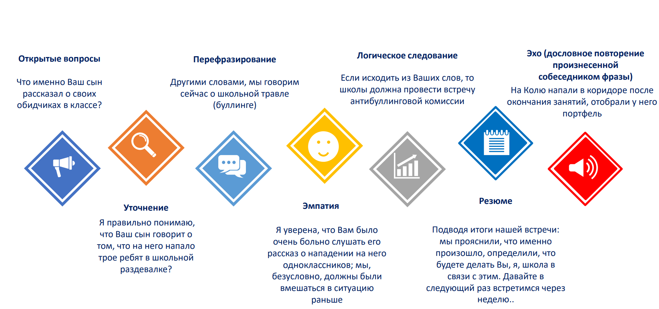

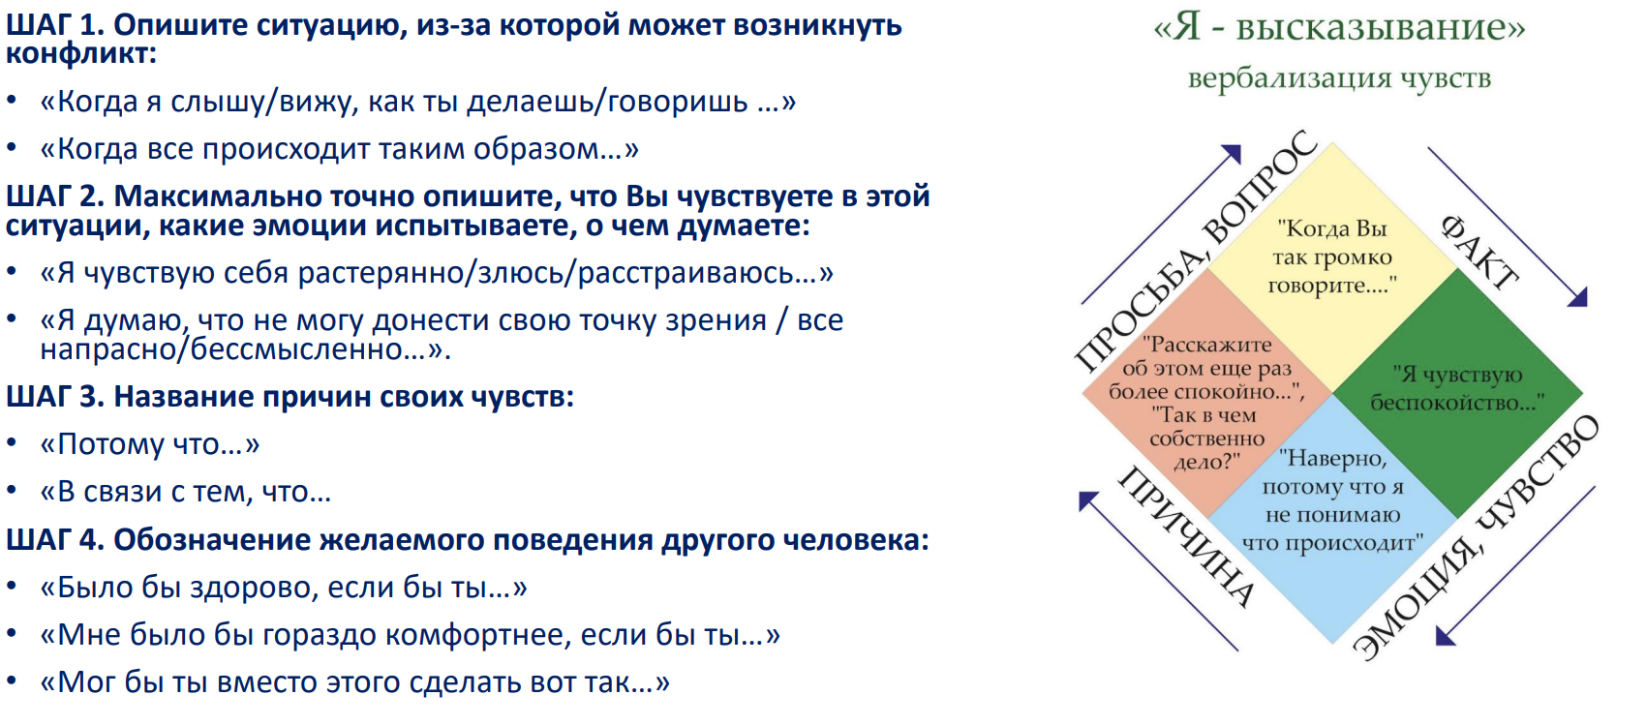Дисциплина в классеВАЖНО ЕГО УЛУЧ

• Не повышать голос на ученика в тех случаях, когда нет задачи «докричаться» до него

• Обращаться по имени к ученику, если оно Вам известно

• Не использовать физических воздействий, включая контакт с личными вещами ученика

• Давать ученику при ответе на уроке (или в личном общении) высказаться до конца. Не прерывать ответ, даже если вам очевидно, что он неверный

• Никогда не смеяться в отношении ответа ребенка на уроке (у доски). Даже если он делает действительно забавные ошибки, или путается в очевидных вещах

• Учеников необходимо привлекать к системе разработки правил класса, их внедрению, проверке их соблюдения. Нельзя просто «спустить» их сверху

• Существуют правила и существуют конкретные способы их реализации. С учениками всегда важно обсуждать конкретные способы выполнения правил

• Нельзя сразу устанавливать правила во всех областях жизни класса

• Правил не должно быть много, особенно в младшей школе. Практически для всех возрастов – не более 8

• Правила должны быть коротко сформулированы, так, чтобы дети могли их повторить

• Наличие определенных правил начала и конца урока задает предсказуемость, это помогает создавать и поддерживать учебный настрой

• Начало урока: предложение детям какой-то активности, которая бы требовала внимания и включенности, и при этом, по возможности, была бы интересной. Небольшие «задачки на сообразительность», головоломки, вопросы «на эрудицию», связанные с тематикой урока

• После того, как дети 5 минут поучаствуют в такого рода активности, можно будет решить и нужные формальные вопросы (например – перекличка)

• Конец урока: к начальной школе можно уделить несколько минут тому, чтобы напомнить детям правила выполнения домашних заданий. В средней и старшей – пару минут поговорить о том, что самое важное они узнали на сегодняшнем уроке • Не стоит публично и долго выяснять причину опоздания

• Вариант решения: повесить на стену при входе в класс папку, в которой лежат бланки, на которых есть графы для имени ученика, даты и причины опоздания. Опоздавший ученик молча заходит в класс, берет себе один бланк, садится на свое место, тихо его заполняет и передает учителю

• Важно: полезны репетиции и разыгрывания по ролям типичных ситуаций. В начале года учитель может попросить ребят попрактиковаться, показав, как правильно заходить в класс, и как – неправильно. Показать неправильный вариант – не менее важно, чем правильный ДИСЦИПЛИНА В КЛАССЕ: ОПОЗДАНИЯ

• Что лично для вас значит «хорошее поведение»?

• Почему в классе происходит трудное поведение?

• Что лично для Вас значит «приемлемое» и «неприемлемое» поведение в классе?

• Почему вообще учитель должен вмешиваться, когда ученики ведут себя неприемлемо?

• Кто должен быть ответственен за неправильное поведение в классе?

• Должны ли учителя вмешиваться во все ситуации неправильного поведения в классе?

• Учительские вмешательства в случае неприемлемого поведения могут быть ничуть не менее раздражающими и нарушающими процесс учения, чем само это поведение. Что может учитель сделать для того, чтобы уменьшить негативные эффекты своего вмешательства?

• Учительские вмешательства должны восприниматься учениками как справедливые, только в этом случае они будут им следовать. Что может учитель сделать для этого?

Буллинг в школе

• Жертвой травли может стать абсолютно любой ученик (нет 100% гарантии, что кого-то она обойдет стороной); ПОМНИМ: главная цель агрессора - повысить собственный статус за счет принижения другого ученика, выбор его, вероятнее всего, падет на того, кто просто будет отличаться в наибольшей степени от других ребят. А вот по какому признаку будет это отличие, в каждом конкретном случае отличается У КОГО ШАНС «БЫТЬ ВЫДЕЛЕННЫМ» ВЫШЕ?

• высокий уровень тревожности, неуверенность в себе, обычно у такого ребенка мало друзей и он предпочитает проводить время со взрослыми;

• дети, у которых есть трудности в обучении, синдром дефицита внимания и гиперактивности, расстройства аутистического спектра, диабет, эпилепсия, иные хронические заболевания, особенно если они имеют яркое проявление во внешности или поведении, «заметны» для окружающих;

• часто травят тех, кто не соответствуют общепринятым представлениям о собственном поле: например, слишком маскулинных девочек (тех, у кого много мальчишечьих черт);

• дети, которые подвергаются в семье гиперопеке со стороны родителей и те, у кого мало опыта обещения со сверстниками;

• дети из семей с низким –социально-экономическим статусом, иноязычные, инокультурные. БУЛЛИНГ: КАК ОПРЕДЕЛИТЬ ЖЕРТВУ

• Самое важное - обратить, в первую очередь, внимание на жертву

• Тем самым вы переключаете внимание свидетелей с действий агрессора на состояние жертвы, усиливая ее позицию

• Постепенно роли меняются, те, кто изначально поддерживали травлю, перемещаются в группу нейтральных или «против травли»

• Внимание к жертве не означает отсутствия последствий для агрессора, но они не являются в данном случае ключевым моментом воздействия

Что такое стресс?

• Стресс - совокупность неспецифических адаптационных реакций организма на воздействие различных факторовстрессоров (физических или психологических), нарушающее его равновесие, а также соответствующее состояние нервной системы организма (или организма в целом).

• Эмоциональное выгорание является следствием хронического стресса, который приводит к физическому и эмоциональному истощению, сопровождающемуся целым рядом симптомов (см. далее).

Опрос педагогов:

1.Какие, на ваш взгляд, факторы могут привести к эмоциональному выгоранию у школьных преподавателей?

2.Доводилось ли вам встречать коллег, у которых, на ваш взгляд, эмоциональное выгорание произошло? В чем это выражалось?

Симптомы и предпосылки СЭВ

Подобно болезни, СЭВ проявляется в виде симптомов

• К общим соматическим симптомам относятся головная боль, желудочно-кишечные расстройства (диарея, синдром раздраженного кишечника), кардиоваскулярные нарушения (тахикардия, аритмия, гипертония). • Синдром эмоционального выгорания может проявляться в:

• чувстве безразличия, эмоционального истощения, изнеможения – человек уже не может отдаваться работе, как прежде

• дегуманизации – развитии негативного отношения к своим коллегам, получателям социальных услуг, даже близким

• ощущении профессиональной некомпетентности

• Развитию СЭВ, как правило, предшествует период повышенной активности, когда человек поглощен работой, отказывается от потребностей, с ней связанных, забывает о собственных потребностях, не восстанавливает потраченную энергию, и, как следствие, возникают признаки СЭВ. СИМПТОМЫ И ПРЕДПОСЫЛКИ СЭВ Признаками (симптомами) СЭВ являются:

• усталость, утомление, истощение

• сложности концентрации внимания

• бессонница

• негативное отношение к своим клиентам, подопечным, а также коллегам и близким

• ограничение профессиональной деятельности, отсутствие инновационного и творческого подхода СИМПТОМЫ И ПРЕДПОСЫЛКИ СЭВ Признаками (симптомами) СЭВ являются:

• злоупотребление плохими привычками – чрезмерное курение, употребление алкоголя (наркотиков)

• отсутствие аппетита или, наоборот, злоупотребление продуктами питания

• неудовлетворенность работой, семьей, жизнью, стремление все изменить

• возрастание агрессивности – раздраженность, напряженность, тревожность, беспокойство, перевозбуждение, гнев

• рост пессимистических настроений и связанного с ними цинизма, апатии, депрессии, чувства бессмысленности, безнадежности и т.д.

Техники самопомощи.